一、单项选择题
1、8088/8086CPU的内部，按功能又分为EU和BIU两部分，其中，( B )部分负责取指令及存取操作数。
（A）EU （B）BIU （C）ALU （D）EU和BIU
2、8088CPU工作在最小工作模式，执行指令MOV BX，[SI+3]时，引脚IO/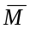、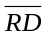、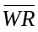的电平分别为（ D ）。
（A）1、0、1 ( B）0、1、0 （C）1、1、0 （D）0、0、1
3、使用系统功能调用的1号功能从键盘输入数据时，若在键盘上按了按键7，则1号功能返回的值为（ C）。
（A）7 ( B）0111B （C）37H （D）7
4、 有4片8259A组成级联结构，最多可接（ A）外部中断请求。
（A）29 （B）30 （C）31 （D）32
5、执行下列指令后，AX寄存器中的内容是（ B ）H。
TABLE DW 10，20，30，40，50
ENTRY DW 3
┇
MOV BX，OFFSET TABLE
ADD BX，ENTRY
MOV AX，[BX]
（A）3000 （B）1E00H （C）001EH （D）3000H
6、已知（SP）=1244H，指令PUSH BX执行完后，（SP）=（ D ）。
（A）1246H （B）1245H （C）1243H （D）1242H
7、在CPU和主存之间增设高速缓存（Cache）的主要目的是（A）。
（A）提高CPU访问内存的速度 （B）扩充内存容量
（C）提高CPU访问外存的速度 （D）提高CPU的运行速度
8、若8253的通道0和通道1以级连方式工作，两个通道都设置为方式3，从CLK0输入的时钟频率为1MHz，OUT0接到CLK1。若要使OUT1端输出的波形频率为1Hz，则通道0和通道1的计数初值分别为（ B ）。
（A）400，400 （B）1000，1000
（C）400000，400000 （D）400，1000
9、以下哪一个不属于控制标志位（ C）。
（A）TF （B）IF （C）AF （D）DF
10、8255的三个并行口中，可以工作在方式0、方式1和方式2的口为（ A ）。
（A）A端口 （B）B端口 （C）C端口 （D）都可以
11、SP寄存器中存放的是（ D ）。
（A）正在执行的指令地址 （B）栈顶存储值
（C）下一条要执行指令的地址IP （D）栈顶偏移地址
12、CPU中运算器的主要功能是（ C ）。
（A）算术运算 （B）逻辑运算 （C）算术运算和逻辑运算 （D）函数运算
13、8255A的A口工作在方式2时，B口（ A ）。
（A）可工作在方式0或者1 （B）可工作在方式1或者2
（C）只能工作在方式1 （D）只能空着不用
14、8086的中断源来自两个方面，即 （ A ）。
（A）外部中断和内部中断 （B）CPU产生的中断和软件中断
（C）屏蔽与非屏蔽中断 （D）单步和溢出错中断
15、下列（ C ）只能用作输出端口。
（A）数据端口 （B）状态端口 （C）控制端口 （D）信息端口
16、下列指令中，其中一条执行结果不同于其他指令的是（ C ）。
（A）AND AX，0 （B）XOR AX，AX
（C）MOV AX，0 （D）SUB AX，AX
17、从硬件角度而言，采用硬件最少的数据传送方式是 （ D ）。
（A）DMA控制 （B）中断传送 （C）查询传送 （D）无条件传送
18、假如8088CPU某中断类型码为78H，其中断向量地址为（ B ）。
（A）78H （B）1E0H （C）1EH （D）74H
19、8086/8088CPU的以下各种中断中，需要硬件提供中断类型号的是（ A ）。
（A）INTR （B）INT N （C）NMI （D）INTO
20、总线周期在T3前沿检查哪个信号？（ C ）
（A）、 （B）M/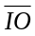 （C）READY （D）ALE

二、填空题
1、8086CPU地址总线 20 位，I/O端口最大寻址范围 64K 。
2、已知二进制数10110111，其十六进制为 0B7H ，如果为补码，其十进制值是 -73 。
3、8086CPU指令LOOP AGAIN，默认的循环计数器是 CX 。
4、可编程中断控制器8259A的中断向量码命令字是 ICW2 ，它的高五位存放中断向量码的高五位。
5、设DS=3000H，ES=2000H，SS=1000H，BP=0060H，SI=0600H，TABLE＝60H。
指令“MOV AX，TABLE[SI][BP]”的源操作数的物理地址为 10660H 。
6、计算机字长取决于 数据 总线的宽度。
7、从中断服务子程序返回时应使用 IRET 指令。
8、数据定义DAT1 DB 3 DUP（0，？），汇编后DAT1占 6 存储单元。
9、已知十六进制数60H，其十进制值是 96 。
10、 8086CPU系统中，向偶地址存储单元送一个字数据时，在T1状态，ALE为 高 电平（填 高 或者 低），A₀输出为 0 （填 0 或者 1）。
11、8086CPU的中断向量表存放的是 中断子程序入口地址 。
12、8086CPU内部结构由总线接口单元BIU 和 EU 两部分组成。
13、8086CPU中，I/O端口的寻址方式有统一寻址和 独立寻址 。
14、 利用8253芯片，每25ms产生一个方波输出，若输入的时钟频率为2MHz，8253的计数初值应该取 5000 ，工作方式应该选择方式 方式3 。
15、在计算机中，一条指令的执行过程包括取指令、 指令译码 、取操作数、 执行指令 和保存结果等五个步骤。
三、解答题
1、下列指令或叙述正确吗？给正确的打“√”，错误的打“×”（每题1分，1分×10=10分）
（1）MOV BX，[BX] （ √ ）
（2）MOV 21H，AL （ × ）
（3）IN AX，115H （ × ）
（4）因为EPROM属于只读存储器，所以正常工作时无法对它进行写操作。（√ ）
（5）三态缓冲器可以用作简单的输出接口。 （ × ）
（6）CPU响应NMI和INTR中断请求时，要从数据总线上读取相应中断类型码。（×）
（7）若使一个8253的计数通道输出方波周期为最大，则输入初值为0FFFFH。（×）
（8）8086CPU内部中断优先级最高。 （×）
（9）Flash存储器掉电后存储的内容会丢失。（ × ）
（10）总线周期的T3态，READY管脚上是高电平时需插入等待周期。（× ）
2、用最少的指令分别实现以下功能：（每题2分，2分×3=6分）
（1）将AL寄存器的高四位清零；AND AL，0FH
（2）将AX和BX内容交换。XCHG AX，BX
（3）将CX的低8位取反。XOR BX，0FFH
3、如果8086CPU4个存储单元00084H～00087H中存放的内容分别为 10H、80H、00H、40H，那么，表示的中断类型码和中断向量分别是多少？该中断源应该接入8259的哪个中断请求输入端？（6分）答：21H号中断，中断向量4000H:8010H，中断源接入IR1。
4、简述I/O端口有哪两种寻址方式。各自的特点是什么？（6分）
答：I/O端口有存储器统一的I/O寻址方式和I/O独立的I/O寻址方式。前一种的主要特点是不需要专门的I/O指令，对I/O操作的功能强，缺点内存空间小。后一种主要特点需要专门的指令，执行快、且不影响整个存储空间。（6分）
5、简述8086CPU总线接口部件BIU和执行部件EU并行工作过程。（6分）
答：当指令队列中有两个空字节时，BIU会自动取指令到指令队列；EU不需等待，直接从指令队列取、译码和执行指令；EU在执行指令时，如需访问内存或外设，则会向BIU发出访问内存或外设的请求；若BIU当前无取指操作，则响应EU的请求，完成访问内存或外设的操作；指令队列已满，EU又无请求，BIU处于空闲状态；当EU执行调用或转移指令时，指令队列内容被BIU清空；BIU以新的地址取指令送EU，接着取入后继指令填满指令队列。
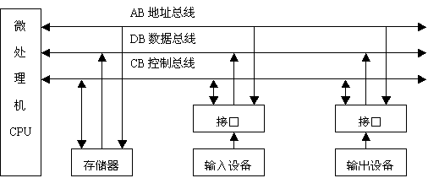
6、请画出总线型结构微型计算机硬件系统组成。
答：
7、判断下列指令或叙述是否正确。给正确打“√”（每题1分，1×10=10分）
（1）MOV CS，AX （ ）
（2）MOV BX，[BX] （ √ ）
（3）MOV AL，DX （ ）
（4）指令MOV AX，5[BX+SI]中，源操作数的寻址方式是寄存器间接寻址。（ ）
（5）JZ指令会同时测试C标志和Z标志，并根据测试结果转移与否。 （ ）
（6）8086CPU内部中断优先级最高。 （ ）
（7）指令MOV BX，[DI]执行时进行存储器写操作。 （ ）
（8）中断允许位IF为0时屏蔽了所有中断。 （ ）
（9）8259A有7个命令字，因此该芯片占7个端口地址。 （ ）
（10）全地址译码方式指的是全部地址线都要连接到地址译码器。 （ ）
8、请说明半导体存储器的一般分类及主要技术指标。（6分）
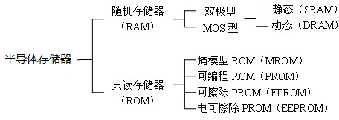
9、请说明主机与外设进行数据输入输出的四种方式及特点。（6分）
答：无条件传送：优点是软硬件简单等；缺点是适应面窄等
查询方式：优点是软件比较简单等；缺点是CPU效率低，数据传送的实时性差。
中断方式：优点是CPU效率高，实时性好，速度快；缺点是编程较复杂，需额外硬件。
DMA方式：优点是速度特快；缺点是硬件复杂
10、试说明中断向量表在内存中的位置、大小、及作用。（6分）
答：在内存的00000—003FFH，大小共1K，它是中断源与其对应中断子程序之间的联系，CPU利用中断源查找向量表即可找出相应中断子程序的入口地址。
11、请简述8086CPU中BIU和EU两部分的主要功能。（6分）
答： BIU是总线接口单元，主要完成取指、取数的功能；EU是执行单元，主要负责指令的译码和执行。
12、数据段定义如下：
SEG1 SEGMENT
DB 23H，-1，’A’
DW 450FH，0B9H
DB 100
SEG1 ENDS
请写出该数据定义伪指令在数据段0000H～0007H中定义的数据值。（6分）
答：23H FFH 41H 45H 0FH 00H B9H 64H

四、综合题
1、定义数据段如下，请将程序补充完整。要求统计数组DAT1中零的个数，将结果放到RES单元。（DAT1数组最多有255个元素，使用汇编语言编程）
程序设计题，答案不唯一，程序结构正确，思路正确均可得分。
DATA SEGMENT
DAT1 DB 40H，89H，0F1H，…..
DAT2 DB $-DAT1
RES DB ?
DATA ENDS

CODE SEGMENT
START: MOV AX， DATA
MOV DS， AX
MOV CX， DAT2
MOV BL， 0
LEA SI， DAT1
LOP: MOV AL， [SI]
CMP AL， 0
JNE NEXT
INC BL
NEXT: INC SI
LOOP LOP
MOV RES，BL
MOV AH， 4CH
INT 21
CODE ENDS
END START

2、8088CPU的微机系统， RAM地址范围02000H~03FFFH，用4K×4bit的SRAM。请完成下列问题：
（1）4K×4bit的SRAM需多少片?（写出计算方法）。
（2）画出连线示意图，地址译码器用3-8译码器。
答：（1）SRAM：03FFF-02000H+1=2000H=2¹³=8K （8k×8）/（4K×4）=4
（2）SRAM两片一组，共两组，两组片选信号分别接3-8译码器的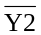、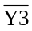；组内两片各自4根数据线分别接数据总线的D7-D4、D3-D0；每个芯片地址管脚接A0-A11；3-8译码器A、B、C接A12、A13、A14，A15-A19低电平和IO/通过或门接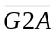、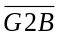，G1满足高电平；、连接到存储芯片相应管脚。（6分。译码不唯一，只要合理均可得分。）

3、图1图2为8255A的控制字定义，图3为8088CPU系统总线与8255A连接线路图。
8255A的PA口、PB口工作在方式0，PA口接8个开关，PB口接8个发光二极管，PC为输出。完成以下问题：
写出8255四个端口地址。答：A口：7CH B口： 7DH C口： 7EH 控制字口：7FH
（2）写出图中8255的方式控制字。答：90H
（3）下列程序段完成通过PA口读取开关的数据，请填空。
MOV DX， 7CH
IN AL，DX
（4）若开关的数据已经读到了AL中，实现开关闭合点亮二极管的程序段如下，请填空。
NOT AL； MOV DX， 7DH ； OUT DX， AL ；
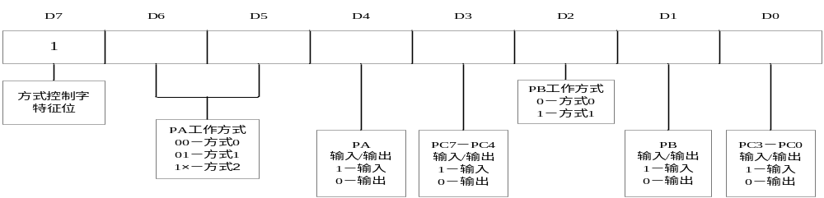
图1 8255A工作方式字
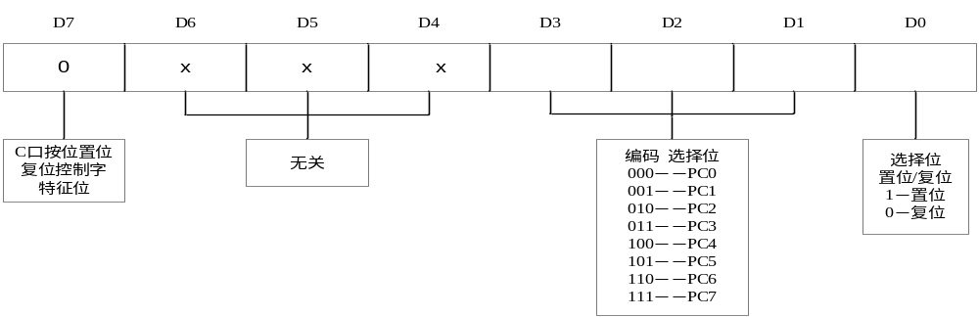
图2 8255A置位复位字
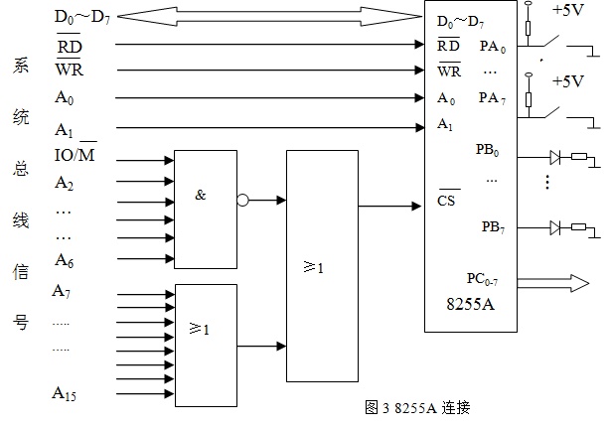

4、数据段DATA中，变量DAT1定义了6个无符号数，求这6个无符号数的平均值，结果放到变量DAT2中，请将程序补充完整。
DATA SEGMENT
DAT1 DB 34H，80H，69H，0F2H，4DH，0ABH
DAT2 DB ？
DATA ENDS
CODE SEGMENT
ASSUME CS：CODE，DS：DATA
START：MOV AX，DATA
MOV DS，AX
MOV AX，0
LEA SI，DAT1
MOV CX，6
FOF：ADD AL，[SI]
ADC AH，0
INC SI
LOOP FOF
MOV BL，6
DIV BL
MOV DAT2，AL
MOV AH，4CH
INT 21H
CODE ENDS
END START

5、用8K×8bit的SRAM 扩充随机存储器，地址范围00000H~03FFFH。
请完成下面问题。
（1）8K×8bit的SRAM多少片?（写出计算方法）。
（2）画出连线示意图，地址译码器用3-8译码器。
答（1）3FFFH-0000H+1=4000H=16KB
（16K×8）/（8K×8）=2 SRAM地址管脚A0—A12连地址总线A0—A12，数据管脚D0—D7连数据总线D0—D7，读写管脚分别连控制总线读写管脚，片写管脚分别连3-8译码器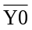、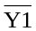；3-8译码器C、B、A管脚分别连A15、A14、A13，剩余高位地址线A19、A18、A17、A16通过或门连、，G1接高电平。

6、已知8255A的PA、PB、PC、控制口端口地址分别为60H、61H、62H、63H，其中PA口工作在方式0，输出；PB口工作在方式1，输入；PC为输出。
请写出完成下列要求的指令：
（1）对8255A进行工作方式设置；
（2）读PB口值；（3分）
（3）将BL寄存器值送到PA口；

- MOV AL，86H（10000110）
OUT 63H，AL ：
（2）IN AL，61H
（3）MOV AL，BL
OUT 60H，AL

